Komunikat o sytuacji społeczno-gospodarczej
województwa opolskiego w grudniu 2022 r.
- Przeciętne zatrudnienie w sektorze przedsiębiorstw w grudniu 2022 r. kształtowało się na poziomie 106,3 tys. osób i było wyższe o 1,6% niż w grudniu 2021 r. (przed rokiem – niższe o 0,7%). Stopa bezrobocia rejestrowanego na koniec grudnia 2022 r. wyniosła 6,1% i była niższa o 0,3 p. proc. w porównaniu z grudniem 2021 r.
(przed rokiem – o 1,0 p. proc.).
- W grudniu 2022 r. przeciętne miesięczne wynagrodzenie brutto w sektorze przedsiębiorstw wynosiło 6688,38 zł i było wyższe o 11,0% niż w analogicznym miesiącu 2021 r. (przed rokiem – o 13,1%).
- Na rynku rolnym w stosunku do grudnia 2021 r. w skupie wzrosły ceny podstawowych gatunków zbóż (o 16,3%), żywca rzeźnego, w tym wieprzowego (o 71,0%), drobiowego (o 30,0%) i wołowego (o 6,9%), a także mleka (o 48,4%). W grudniu 2021 r. w porównaniu z analogicznym okresem 2020 r. odnotowano wzrost cen skupu podstawowych gatunków zbóż (o 57,1%), żywca rzeźnego wołowego (o 46,9%), drobiowego (o 36,5%) i wieprzowego (o 19,9%)
oraz mleka (o 24,6%).
- Produkcja sprzedana przemysłu (w cenach stałych) ukształtowała się na poziomie niższym o 6,2% niż przed rokiem (w grudniu 2021 r. – wyższym o 14,7%). W ujęciu rocznym odnotowano spadek produkcji budowlano-montażowej (w cenach bieżących) o 6,5% (w grudniu 2021 r. – wzrost o 11,5%).
- Liczba mieszkań oddanych do użytkowania była mniejsza o 7,1% niż w grudniu 2021 r. (przed rokiem – większa o 28,1%). Najwięcej mieszkań przekazano w budownictwie przeznaczonym na sprzedaż lub wynajem.
- Sprzedaż detaliczna zrealizowana przez przedsiębiorstwa handlowe i niehandlowe była wyższa o 9,4%
niż osiągnięta w grudniu 2021 r. (przed rokiem – o 14,4%). Sprzedaż hurtowa była wyższa w skali roku o 1,5%
(przed rokiem – o 38,7%).
- Według stanu na koniec grudnia 2022 r. w rejestrze REGON wpisanych było 110,5 tys. podmiotów gospodarki narodowej, tj. więcej o 2,1% niż w grudniu 2021 r. (przed rokiem – o 2,4%). W grudniu 2022 r. do rejestru REGON wpisano 499 nowych podmiotów (o 7,2% mniej niż przed miesiącem), natomiast wykreślono 336 podmiotów (o 26,8% więcej). W końcu grudnia 2022 r. zawieszoną działalność miało 12,5 tys. podmiotów (o 2,0% więcej
niż w listopadzie 2022 r.).
- W styczniu 2023 r. jedynie podmioty zajmujące się handlem hurtowym oceniają koniunkturę korzystnie
(po negatywnej opinii sprzed miesiąca). W przypadku tego działu odnotowano największy wzrost wartości
wskaźnika ogólnego klimatu koniunktury w porównaniu z grudniem 2022 r. W pozostałych obszarach działalności gospodarczej formułowano niekorzystne oceny. Wśród nich wyjątkiem jest sekcja przetwórstwo przemysłowe, w której przedsiębiorcy oceniają koniunkturę optymistyczniej niż w poprzednim miesiącu.

Spis treści
Strona
Rynek pracy 4
Wynagrodzenia 7
Rolnictwo 9
Przemysł i budownictwo 12
Budownictwo mieszkaniowe 14
Rynek wewnętrzny 16
Podmioty gospodarki narodowej 17
Koniunktura gospodarcza 18
Wybrane dane o województwie opolskim (2021, 2022) 23
Wybrane dane o podregionach i powiatach w województwie opolskim w 2022 r. 26

Uwagi ogólne
Prezentowane w Komunikacie dane:
- o ludności opracowano w oparciu o wyniki Narodowego Spisu Powszechnego Ludności i Mieszkań 2021,
- o stopie bezrobocia rejestrowanego podaje się z uwzględnieniem pracujących w gospodarstwach indywidualnych w rolnictwie (będących składową cywilnej ludności aktywnej zawodowo) wyszacowanych na podstawie Powszechnego Spisu Rolnego 2020,
- o zatrudnieniu, wynagrodzeniach oraz o produkcji sprzedanej przemysłu i budownictwa, produkcji budowlano-
-montażowej, a także o sprzedaży detalicznej i hurtowej towarów dotyczą podmiotów gospodarczych, w których liczba pracujących przekracza 9 osób,
- o sektorze przedsiębiorstw, dotyczą podmiotów prowadzących działalność gospodarczą w zakresie: leśnictwa
i pozyskiwania drewna; rybołówstwa w wodach morskich; górnictwa i wydobywania; przetwórstwa przemysłowego; wytwarzania i zaopatrywania w energię elektryczną, gaz, parę wodną, gorącą wodę i powietrze do układów klimatyzacyjnych; dostawy wody; gospodarowania ściekami i odpadami oraz działalności związanej z rekultywacją; budownictwa; handlu hurtowego i detalicznego; naprawy pojazdów samochodowych, włączając motocykle; transportu i gospodarki magazynowej; działalności związanej z zakwaterowaniem i usługami gastronomicznymi; informacji i komunikacji; działalności związanej z obsługą rynku nieruchomości; działalności prawniczej, rachunkowo-
-księgowej i doradztwa podatkowego, działalności firm centralnych (head offices); doradztwa związanego z zarządzaniem; działalności w zakresie architektury i inżynierii; badań i analiz technicznych; reklamy, badania rynku i opinii publicznej; pozostałej działalności profesjonalnej, naukowej i technicznej; działalności w zakresie usług administrowania i działalności wspierającej; działalności związanej z kulturą, rozrywką i rekreacją; naprawy
i konserwacji komputerów i artykułów użytku osobistego i domowego; pozostałej indywidualnej działalności usługowej,
- o długotrwale bezrobotnych dotyczą osób pozostających w rejestrze powiatowego urzędu pracy łącznie przez okres ponad 12 miesięcy w okresie ostatnich 2 lat, z wyłączeniem okresów odbywania stażu i przygotowania zawodowego w miejscu pracy,
- o cenach detalicznych dotyczą towarów żywnościowych i nieżywnościowych oraz usług, które pochodzą z notowań cen prowadzonych przez ankieterów w wybranych punktach sprzedaży, w wytypowanych rejonach badania cen; ceny żywności notowane są raz w miesiącu z wyjątkiem owoców i warzyw, w zakresie których notowania cen prowadzone są dwa razy w miesiącu,
- o skupie produktów rolnych obejmują skup od producentów z terenu województwa; ceny podano bez podatku VAT,
- o wynikach finansowych przedsiębiorstw oraz nakładach inwestycyjnych – w ujęciu kwartalnym – dotyczą podmiotów gospodarczych prowadzących księgi rachunkowe (z wyjątkiem przedsiębiorstw rolnictwa, leśnictwa, łowiectwa i rybactwa, działalności finansowej i ubezpieczeniowej oraz szkół wyższych), w których liczba pracujących przekracza 49 osób.
Dane w ujęciu wartościowym wyrażone są w cenach bieżących i stanowią podstawę dla obliczenia wskaźników struktury. Wskaźniki dynamiki zaprezentowano na podstawie wartości w cenach bieżących, z wyjątkiem przemysłu, dla którego wskaźniki dynamiki podano na podstawie wartości w cenach stałych (średnie ceny bieżące 2015 r.).
Liczby względne (wskaźniki, odsetki) wyliczono na podstawie danych bezwzględnych, wyrażonych z większą dokładnością
niż podane w tekście i tablicach.
Dane prezentuje się w układzie Polskiej Klasyfikacji Działalności – PKD 2007.

Polska klasyfikacja działalności 2007 (PKD 2007)
Skrót | Pełna nazwa
sekcje
wytwarzanie i zaopatrywanie w energię elektryczną, gaz, parę wodną i gorącą wodę | wytwarzanie i zaopatrywanie w energię elektryczną, gaz, parę wodną i powietrze do układów klimatyzacyjnych
dostawa wody; gospodarowanie ściekami i odpadami; rekultywacja | dostawa wody; gospodarowanie ściekami i odpadami oraz działalność związana z rekultywacją
handel; naprawa pojazdów samochodowych | handel hurtowy i detaliczny; naprawa pojazdów samochodowych, włączając motocykle
zakwaterowanie i gastronomia | działalność związana z zakwaterowaniem i usługami gastronomicznymi
obsługa rynku nieruchomości | działalność związana z obsługą rynku nieruchomości
administrowanie i działalność wspierająca | działalność w zakresie usług administrowania i działalność wspierająca
działy
produkcja wyrobów z drewna, korka, słomy i wikliny | produkcja wyrobów z drewna oraz korka z wyłączeniem mebli, produkcja wyrobów ze słomy i materiałów używanych do wyplatania
produkcja wyrobów z metali | produkcja metalowych wyrobów gotowych, z wyłączeniem maszyn i urządzeń
produkcja maszyn i urządzeń | produkcja maszyn i urządzeń, gdzie indziej niesklasyfikowana
produkcja pojazdów mechanicznych, przyczep i naczep | produkcja pojazdów samochodowych, przyczep i naczep,  z wyłączeniem motocykli
budowa budynków | roboty budowlane związane ze wznoszeniem budynków
budowa obiektów inżynierii lądowej i wodnej | roboty związane z budową obiektów inżynierii lądowej i wodnej

Objaśnienia znaków umownych
Symbol | Opis
Kreska (–) | zjawisko nie wystąpiło.
Kropka (.) | oznacza brak informacji, konieczność zachowania tajemnicy statystycznej lub że wypełnienie pozycji jest niemożliwe  albo niecelowe.
Znak (*) | oznacza, że dane zostały zmienione w stosunku do już opublikowanych.
Znak (∆) | oznacza, że nazwy zostały skrócone w stosunku do obowiązującej klasyfikacji.

Dane charakteryzujące województwo opolskie można również znaleźć w publikacjach statystycznych
wydawanych przez US w Opolu oraz w publikacjach ogólnopolskich GUS.

W przypadku cytowania danych Głównego Urzędu Statystycznego prosimy o zamieszczenie informacji:
„Źródło danych GUS”, a w przypadku publikowania obliczeń dokonanych na danych opublikowanych przez GUS prosimy
o zamieszczenie informacji: „Opracowanie własne na podstawie danych GUS”.

Rynek pracy
W grudniu 2022 r. przeciętne zatrudnienie w sektorze przedsiębiorstw wynosiło 106,3 tys. osób, tj. o 1,6% więcej
niż przed rokiem. W kraju przeciętne zatrudnienie wynosiło 6504,7 tys. osób i było o 2,2% wyższe niż w grudniu 2021 r.
Stopa bezrobocia rejestrowanego na koniec grudnia 2022 r. zarówno w województwie, jak i w kraju była niższa
niż przed rokiem i wyniosła odpowiednio: 6,1% wobec 6,4% oraz 5,2% wobec 5,8%.
W porównaniu z grudniem 2021 r. przeciętne zatrudnienie w sekcjach o największym udziale w zatrudnieniu wzrosło
m.in. w transporcie i gospodarce magazynowej (o 5,4%), handlu; naprawie pojazdów samochodowych (o 5,0%)
oraz budownictwie (o 2,3%). Spadek przeciętnego zatrudnienia odnotowano w sekcjach: dostawa wody; gospodarowanie ściekami i odpadami; rekultywacja (o 3,4%) oraz przetwórstwo przemysłowe (o 0,1%).
Tablica 1. Przeciętne zatrudnienie w sektorze przedsiębiorstw
WYSZCZEGÓLNIENIE | 12 2022 |  | 01–12 2022
WYSZCZEGÓLNIENIE | w tys. | 12 2021=100 | w tys. | 01–12 2021=100
O G Ó Ł E M | 106,3 | 101,6 | 107,0 | 102,0
w tym:
Przemysł | 58,8 | 100,0 | 59,7 | 100,5
górnictwo i wydobywanie | 1,0 | 121,7 | 0,9 | 116,2
przetwórstwo przemysłowe | 53,5 | 99,9 | 54,3 | 100,5
wytwarzanie i zaopatrywanie w energię elektryczną, gaz, parę wodną i gorącą wodę^{Δ} | 1,0 | 98,2 | 1,0 | 97,7
dostawa wody; gospodarowanie ściekami i odpadami; rekultywacja^{Δ} | 3,4 | 96,6 | 3,5 | 97,8
Budownictwo | 7,5 | 102,3 | 7,6 | 103,6
Handel; naprawa pojazdów samochodowych^{Δ} | 15,2 | 105,0 | 15,1 | 104,1
Transport i gospodarka magazynowa | 10,0 | 105,4 | 10,1 | 106,5
Zakwaterowanie i gastronomia^{Δ} | 1,9 | 98,1 | 1,9 | 105,1
Informacja i komunikacja | 0,8 | 109,8 | 0,7 | 106,2
Obsługa rynku nieruchomości^{Δ} | 1,3 | 109,7 | 1,3 | 108,0
Działalność profesjonalna, naukowa i technicznaª | 1,5 | 110,3 | 1,4 | 108,2
Administrowanie i działalność wspierająca^{Δ} | 6,7 | 100,8 | 6,5 | 101,1
Działalność związana z kulturą, rozrywką i rekreacją | 1,6 | 98,4 | 1,6 | 100,9
a Nie obejmuje działów: Badania naukowe i prace rozwojowe oraz Działalność weterynaryjna.
W porównaniu z listopadem 2022 r. przeciętne zatrudnienie w sektorze przedsiębiorstw obniżyło się o 0,3%. W sekcjach o największym udziale w zatrudnieniu spadek wystąpił w dostawie wody; gospodarowaniu ściekami i odpadami; rekultywacji (o 0,8%), przetwórstwie przemysłowym (o 0,6%) oraz budownictwie (o 0,5%). Wzrost przeciętnego zatrudnienia odnotowano w transporcie i gospodarce magazynowej (o 0,8%) oraz administrowaniu i działalności wspierającej (o 0,4%).
W okresie styczeń–grudzień 2022 r. przeciętne zatrudnienie w sektorze przedsiębiorstw ukształtowało się na poziomie 107,0 tys. osób, tj. o 2,0% wyższym niż w analogicznym okresie 2021 r.

Wykres 1. Dynamika przeciętnego zatrudnienia w sektorze przedsiębiorstw
przeciętna miesięczna 2015=100
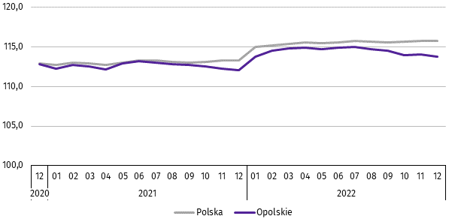

***
W końcu grudnia 2022 r. liczba bezrobotnych zarejestrowanych w urzędach pracy wyniosła 20,5 tys. osób i była o 4,7% niższa niż w grudniu 2021 r., a o 2,8% wyższa w porównaniu z listopadem 2022 r. Kobiety stanowiły 56,5% ogólnej liczby zarejestrowanych bezrobotnych (przed rokiem – 56,7%).
Tablica 2. Liczba bezrobotnych i stopa bezrobocia
WYSZCZEGÓLNIENIE | 12 2021 | 2022
WYSZCZEGÓLNIENIE | 12 2021 | 11 | 12
Bezrobotni zarejestrowani (stan w końcu miesiąca) w tys. | 21,5 | 20,0 | 20,5
Bezrobotni nowo zarejestrowani (w ciągu miesiąca) w tys. | 2,9 | 2,8 | 3,0
Bezrobotni wyrejestrowani (w ciągu miesiąca) w tys. | 2,5 | 3,0 | 2,4
Stopa bezrobocia rejestrowanego (stan w końcu miesiąca) w % | 6,4 | 5,9 | 6,1
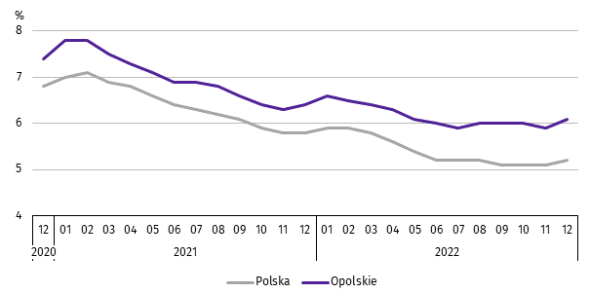
Wykres 2. Stopa bezrobocia rejestrowanego
stan w końcu miesiąca

Stopa bezrobocia rejestrowanego na koniec grudnia 2022 r. ukształtowała się na poziomie 6,1% i była o 0,3 p. proc. niższa niż przed rokiem, a o 0,2 p. proc. wyższa w porównaniu z listopadem 2022 r.
Województwo opolskie pod względem wysokości stopy bezrobocia uplasowało się na 8 miejscu w kraju (najwyższą pozycję zajmowało województwo wielkopolskie ze stopą bezrobocia równą 2,9%).
Do powiatów o najwyższej stopie bezrobocia należały: głubczycki (10,0% wobec 10,6% w grudniu 2021 r.), prudnicki
(9,2% wobec 9,1%) oraz namysłowski (9,1% wobec 9,0%), a o najniższej – m. Opole (3,0% wobec 3,2%).
W skali roku spadek stopy bezrobocia wystąpił w większości powiatów, największy odnotowano w powiecie nyskim
(o 0,7 p. proc.), a następnie w głubczyckim, kędzierzyńsko-kozielskim i kluczborskim (po 0,6 p. proc.). Wzrost natomiast wystąpił w powiecie namysłowskim oraz prudnickim (po 0,1 p. proc.). W powiecie oleskim stopa bezrobocia utrzymała się na poziomie grudnia 2021 r.
Mapa 1. Stopa bezrobocia rejestrowanego według powiatów w 2022 r.
stan w końcu grudnia
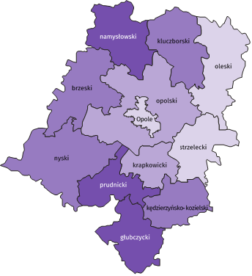

Polska = 5,2%
Woj. opolskie = 6,1%

W %: (4) 9,1–10,8 (5) 6,1– 9,0 (3) 3,9– 6,0
(3) 9,0 – 10,0%
(4) 7,0 – 8,9
(2) 5,0 – 6,9
(3) 3,0– 4,9
W %: (4) 9,1–10,8 (5) 6,1– 9,0 (3) 3,9– 6,0

W nawiasach podano liczbę powiatów.

W grudniu 2022 r. w urzędach pracy zarejestrowano 3,0 tys. osób bezrobotnych, tj. więcej o 1,7% niż przed rokiem,
a o 7,8% w porównaniu z listopadem 2022 r. Udział osób zarejestrowanych po raz kolejny w liczbie nowo zarejestro-wanych ogółem w stosunku do grudnia 2021 r. zmniejszył się o 2,8 p. proc. (do 84,4%). Zwiększył się natomiast udział osób dotychczas niepracujących o 3,5 p. proc. (do 13,1%), absolwentów o 1,4 p. proc. (do 9,9%) oraz osób zwolnionych z przyczyn dotyczących zakładu pracy o 0,7 p. proc. (do 3,9%).
Stopa napływu bezrobotnych do urzędów pracy (tj. stosunek nowo zarejestrowanych do liczby cywilnej ludności aktywnej zawodowo) wynosiła 0,9%.
W grudniu 2022 r. z ewidencji bezrobotnych wyrejestrowano 2,4 tys. osób, tj. mniej o 3,7% niż w grudniu 2021 r., a o 17,7% w porównaniu z listopadem 2022 r. Z tytułu podjęcia pracy (głównej przyczyny wyrejestrowania) z rejestru bezrobotnych wyłączono 1,6 tys. osób. Udział tej kategorii osób w ogólnej liczbie wyrejestrowanych zmniejszył się o 4,5 p. proc. w ujęciu rocznym i wynosił 63,6%. Zmniejszył się również udział osób, które nabyły prawa do świadczeń przedemerytalnych
(o 0,2 p. proc. do 0,8%) oraz osób, które rozpoczęły szkolenia lub staż (o 0,1 p. proc. do 3,8%). Zwiększył się natomiast udział osób, które nie potwierdziły gotowości do podjęcia pracy (o 4,6 p. proc. do 17,1%), osób, które dobrowolnie zrezygnowały ze statusu bezrobotnego (o 0,5 p. proc. do 4,1%) oraz osób, które nabyły prawa emerytalne lub rentowe (o 0,1 p. proc. do 0,4%).
Stopa odpływu bezrobotnych z urzędów pracy (tj. stosunek liczby bezrobotnych wyrejestrowanych w danym miesiącu do liczby bezrobotnych na koniec poprzedniego miesiąca) wynosiła 12,2%.
W końcu grudnia 2022 r. bez prawa do zasiłku pozostawało 18,0 tys. bezrobotnych i ich udział w liczbie bezrobotnych ogółem zmniejszył się w porównaniu z analogicznym miesiącem 2021 r. o 0,4 p. proc. (do 87,9%).
Bezrobotni będący w szczególnej sytuacji na rynku pracy w końcu grudnia 2022 r. stanowili 83,5% ogólnej liczby bezrobotnych (przed rokiem – 85,1%). Do bezrobotnych w szczególnej sytuacji na rynku pracy zaliczane są m.in. osoby długotrwale bezrobotne. Udział tych osób w liczbie zarejestrowanych ogółem zmniejszył się w skali roku o 4,7 p. proc. (do 52,1%).
Tablica 3. Wybrane kategorie bezrobotnych w szczególnej sytuacji na rynku pracy
stan w końcu miesiąca
BEZROBOTNI | 12 2021 | 2022
BEZROBOTNI | 12 2021 | 11 | 12
BEZROBOTNI | w % ogółem bezrobotnych
Do 30 roku życia | 21,8 | 21,8 | 21,7
w tym do 25 roku życia | 10,1 | 11,3 | 11,3
Długotrwale | 56,8 | 52,5 | 52,1
Powyżej 50 roku życia | 30,6 | 30,2 | 30,3
Korzystający ze świadczeń pomocy społecznej | 2,5 | 1,7 | 1,7
Posiadający co najmniej jedno dziecko do 6 roku życia | 19,8 | 18,9 | 18,4
Posiadający co najmniej jedno dziecko niepełnosprawne do 18 roku życia | 0,2 | 0,4 | 0,4
Niepełnosprawni | 8,3 | 9,1 | 9,1
W porównaniu z grudniem 2021 r. zmniejszył się również udział osób posiadających co najmniej jedno dziecko do 6 roku życia (o 1,4 p. proc. do 18,4%), osób korzystających ze świadczeń pomocy społecznej (o 0,8 p. proc. do 1,7%), osób bezrobotnych powyżej 50 roku życia (o 0,3 p. proc. do 30,3%) oraz osób do 30 roku życia (o 0,1 p. proc. do 21,7%).
Zwiększył się natomiast udział osób niepełnosprawnych (o 0,8 p. proc. do 9,1%) oraz osób posiadających przynajmniej jedno dziecko niepełnosprawne do 18 roku życia (o 0,2 p. proc. do 0,4%).
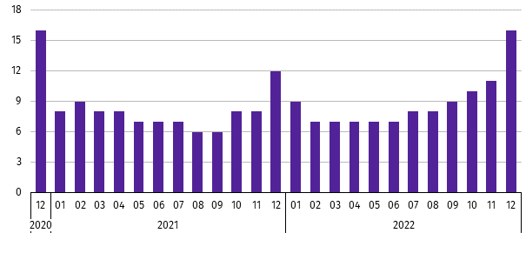
Wykres 3. Bezrobotni na 1 ofertę pracy
stan w końcu miesiąca

W grudniu 2022 r. do urzędów pracy zgłoszono 1,2 tys. ofert zatrudnienia, tj. mniej o 1,6 tys. niż przed rokiem, a o 0,2 tys. w porównaniu z listopadem 2022 r. W końcu grudnia 2022 r. na 1 ofertę pracy przypadało 16 bezrobotnych (przed rokiem
– 12, przed miesiącem – 11).
Wynagrodzenia
W grudniu 2022 r. przeciętne miesięczne wynagrodzenie brutto w sektorze przedsiębiorstw wynosiło 6688,38 zł i było o 11,0% wyższe niż w analogicznym miesiącu 2021 r. W kraju przeciętne miesięczne wynagrodzenie brutto w omawianym okresie wynosiło 7329,96 zł i wzrosło o 10,3% w porównaniu z grudniem 2021 r.
W odniesieniu do przeciętnego wynagrodzenia w sektorze przedsiębiorstw w województwie w grudniu 2022 r. wyższe wynagrodzenie otrzymywali zatrudnieni m.in. w sekcjach: wytwarzanie i zaopatrywanie w energię elektryczną, gaz, parę wodną i gorącą wodę (o 31,2%), transport i gospodarka magazynowa (o 9,0%) oraz informacja i komunikacja (o 4,8%). Niższe wynagrodzenie brutto od przeciętnego w województwie wystąpiło m.in. w zakwaterowaniu i gastronomii (o 38,1%), administrowaniu i działalności wspierającej (o 28,3%) oraz budownictwie (o 7,3%).
Wykres 4. Odchylenia względne przeciętnych miesięcznych wynagrodzeń brutto od średniego wynagrodzenia
w sektorze przedsiębiorstw w województwie w grudniu 2022 r.
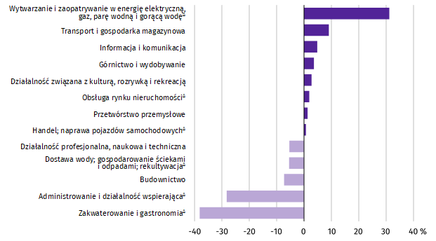

W porównaniu z grudniem 2021 r. wzrost przeciętnego miesięcznego wynagrodzenia brutto odnotowano m.in. w sekcjach: transport i gospodarka magazynowa (o 49,9%), handel; naprawa pojazdów samochodowych (o 15,3%) oraz działalność związana z kulturą, rozrywką i rekreacją (o 11,5%). Spadek przeciętnego miesięcznego wynagrodzenia wystąpił m.in. w admini-strowaniu i działalności wspierającej (o 25,0%), informacji i komunikacji (o 0,4%) oraz górnictwie i wydobywaniu (o 0,3%).
Tablica 4. Przeciętne miesięczne wynagrodzenia brutto w sektorze przedsiębiorstw
WYSZCZEGÓLNIENIE | 12 2022 |  | 01–12 2022
WYSZCZEGÓLNIENIE | w zł | 12 2021=100 | w zł | 01–12 2021=100
O G Ó Ł E M | 6688,38 | 111,0 | 6110,33 | 113,6
w tym:
Przemysł | 6784,92 | 110,4 | 6288,52 | 111,9
górnictwo i wydobywanie | 6928,50 | 99,7 | 6928,36 | 110,4
przetwórstwo przemysłowe | 6774,52 | 110,6 | 6305,00 | 112,2
wytwarzanie i zaopatrywanie w energię elektryczną, gaz, parę wodną i gorącą wodę∆ | 8771,84 | 111,0 | 7669,97 | 108,3
dostawa wody; gospodarowanie ściekami i odpadami; rekultywacja∆ | 6322,90 | 109,7 | 5458,05 | 106,9
Budownictwo | 6200,61 | 107,7 | 5687,58 | 107,4
Handel; naprawa pojazdów samochodowych∆ | 6734,41 | 115,3 | 6233,89 | 112,9
Transport i gospodarka magazynowa | 7292,90 | 149,9 | 6504,74 | 142,4
Zakwaterowanie i gastronomia∆ | 4138,77 | 104,0 | 3964,56 | 113,0
Informacja i komunikacja | 7012,25 | 99,6 | 6707,20 | 102,7
Obsługa rynku nieruchomości∆ | 6817,11 | 108,9 | 5486,12 | 111,1
Działalność profesjonalna, naukowa i technicznaª | 6330,08 | 106,5 | 5892,59 | 109,7
Administrowanie i działalność wspierająca∆ | 4797,90 | 75,0 | 4704,91 | 105,3
Działalność związana z kulturą , rozrywką i rekreacją | 6871,93 | 111,5 | 5262,17 | 114,2
a Nie obejmuje działów: Badania naukowe i prace rozwojowe oraz Działalność weterynaryjna.
W odniesieniu do listopada 2022 r. przeciętne miesięczne wynagrodzenie brutto w sektorze przedsiębiorstw było wyższe o 5,0%. Wzrost wystąpił m.in. w sekcjach: działalność związana z kulturą, rozrywką i rekreacją (o 30,4%), obsługa rynku nieruchomości (o 26,0%) oraz wytwarzanie i zaopatrywanie w energię elektryczną, gaz, parę wodną i gorącą wodę (o 23,2%). Spadek przeciętnego miesięcznego wynagrodzenia brutto odnotowano m.in. w górnictwie i wydobywaniu (o 12,2%), administrowaniu i działalności wspierającej (o 4,7%) oraz zakwaterowaniu i gastronomii (o 1,4%).
W okresie styczeń–grudzień 2022 r. przeciętne miesięczne wynagrodzenie brutto w sektorze przedsiębiorstw wynosiło 6110,33 zł i było wyższe o 13,6% niż w analogicznym okresie 2021 r. Wzrost wynagrodzenia odnotowano m.in. w sekcjach: transport i gospodarka magazynowa (o 42,4%), działalność związana z kulturą, rozrywką i rekreacją (o 14,2%) oraz zakwaterowanie i gastronomia (o 13,0%).
Wykres 5. Dynamika przeciętnego miesięcznego wynagrodzenia brutto w sektorze przedsiębiorstw
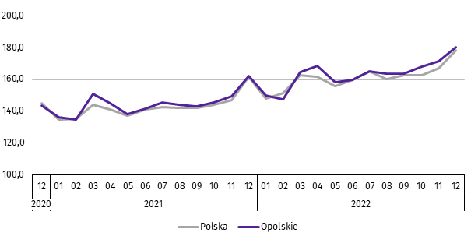
przeciętna miesięczna 2015=100

Rolnictwo
W grudniu 2022 r. średnia temperatura powietrza dla stacji Opole ukształtowała się na poziomie 1,3ºC, przy czym maksymalna temperatura osiągnęła 13,3ºC, a minimalna minus 13,6ºC. W omawianym miesiącu odnotowano 16 dni z opadami atmosferycznymi, których suma wyniosła 46,7 mm, jak również wystąpiło 12 dni z pokrywą śnieżną o maksymalnej grubości 22 cm.
Tablica 5. Skup zbóżª
WYSZCZEGÓLNIENIE | 07–12 2022 |  | 12 2022
WYSZCZEGÓLNIENIE | w tys. t | analogiczny  okres roku poprzedniego=100 | w tys. t | 12 2021=100 | 11 2022=100
Ziarno zbóż podstawowych^{b} | 344,9 | 86,1 | 35,4 | 84,7 | 80,5
w tym:
pszenica | 257,0 | 86,1 | 27,6 | 85,0 | 77,5
żyto | 5,4 | 62,5 | 0,2 | 19,3 | 36,0
a Bez skupu realizowanego przez osoby fizyczne. b Obejmuje: pszenicę, żyto, jęczmień, owies, pszenżyto; łącznie z mieszankami zbożowymi, bez ziarna siewnego.
W okresie lipiec–grudzień 2022 r. skup zbóż podstawowych (z mieszankami zbożowymi, bez ziarna siewnego) ukształtował się na poziomie 344,9 tys. t i był niższy o 13,9% od notowanego w analogicznym okresie roku poprzedniego. W omawianych miesiącach skupiono łącznie 257,0 tys. t pszenicy (tj. o 13,9% mniej niż przed rokiem) i 5,4 tys. t żyta
(tj. o 37,5% mniej niż w tym samym okresie roku poprzedniego).
W grudniu 2022 r. skupiono 35,4 tys. t zbóż podstawowych (z mieszankami zbożowymi, bez ziarna siewnego), tj. mniej zarówno w ujęciu rocznym, jak i miesięcznym (odpowiednio: o 15,3% i o 19,5%). Największy udział w skupie zbóż miała pszenica, która stanowiła 78,0% skupu zbóż podstawowych. Skup pszenicy w grudniu 2022 r. wynosił 27,6 tys. t i był niższy o 15,0% niż rok wcześniej oraz o 22,5% w porównaniu z poprzednim miesiącem.
Tablica 6. Skup podstawowych produktów zwierzęcychª
WYSZCZEGÓLNIENIE | 01–12 2022 |  | 12 2022
WYSZCZEGÓLNIENIE | w tys. t | 01–12 2021=100 | w tys. t | 12 2021=100 | 11 2022=100
Żywiec rzeźny^{b} | 106,9 | 92,0 | 7,1 | 93,2 | 109,3
w tym:
bydło (bez cieląt) | 4,1 | 103,3 | 0,0 | 31,5 | 87,2
trzoda chlewna | 55,4 | 88,1 | 3,4 | 82,7 | 111,1
drób | 47,4 | 96,2 | 3,7 | 108,1 | 108,0
Mleko^{c} | 289,9 | 104,4 | 24,1 | 102,9 | 105,4
a W okresie lipiec–grudzień bez skupu realizowanego przez osoby fizyczne. b Obejmuje: bydło, cielęta, trzodę chlewną, owce, konie i drób; w wadze żywej. c W milionach litrów.
W okresie styczeń–grudzień 2022 r. skupiono 106,9 tys. t żywca rzeźnego (w wadze żywej), tj. o 8,0% mniej niż w tym samym okresie 2021 r. W stosunku do danych notowanych przed rokiem niższy był skup żywca wieprzowego i drobiowego (odpowiednio: o 11,9% i o 3,8%), natomiast wyższy – skup żywca wołowego (o 3,3%).
W grudniu 2022 r. skup żywca rzeźnego (w wadze żywej) wyniósł 7,1 tys. t i był niższy w ujęciu rocznym (o 6,8%), natomiast wyższy w ujęciu miesięcznym (o 9,3%). W omawianym miesiącu producenci rolni dostarczyli do skupu 3,7 tys. t żywca drobiowego, 3,4 tys. t żywca wieprzowego oraz blisko 0,1 tys. t żywca wołowego.
W ujęciu rocznym odnotowano spadek skupu żywca wołowego i wieprzowego (odpowiednio: o 68,5% i o 17,3%), natomiast wzrost skupu żywca drobiowego (o 8,1%). W odniesieniu do listopada 2022 r. wyższy był skup żywca wieprzowego i drobiowego (odpowiednio: o 11,1% i o 8,0%), a niższy – żywca wołowego (o 12,8%).
W okresie styczeń–grudzień 2022 r. skupiono 289,9 mln l mleka, tj. o 4,4% więcej niż w analogicznym okresie roku poprzedniego. W grudniu 2022 r. skup mleka ukształtował się na poziomie 24,1 mln l i był wyższy zarówno w ujęciu rocznym, jak i miesięcznym (odpowiednio: o 2,9% i o 5,4%).
Tablica 7. Przeciętne ceny podstawowych produktów rolnych
WYSZCZEGÓLNIENIE | Ceny w skupie |  |  |  |  | Ceny na targowiskach
WYSZCZEGÓLNIENIE | 12 2022 |  |  | 01–12 2022 |  | 12 2022 |  |  | 01–12 2022
WYSZCZEGÓLNIENIE | zł | 12 2021=  =100 | 11 2022=  =100 | zł | 01–12 2021=100 | zł | 12 2021=  =100 | 11 2022=  =100 | zł | 01–12  2021=100
Ziarno zbóżª za 1 dt:
pszenica | 146,16 | 114,3 | 96,8 | 149,14 | 156,8 | 200,00 | 137,9 | 108,1 | 185,93 | .
żyto | 114,07 | 100,3 | 96,9 | 115,17 | 158,4 | 136,67 | . | . | . | .
Ziemniaki^{b}za 1 dt | 99,26 | 170,8 | 117,4 | 73,03 | 141,3 | 195,00 | 120,0 | 98,5 | 184,55 | .
Żywiec rzeźny za 1 kg wagi żywej:
w tym:
bydło (bez cieląt) | 10,22 | 106,9 | 98,6 | 9,47 | 129,5 | . | . | . | . | .
trzoda chlewna | 8,00 | 171,0 | 107,3 | 6,45 | 133,8 | . | . | . | . | .
drób | 5,65 | 130,0 | 97,7 | 5,40 | 139,3 | . | . | . | . | .
Mleko za 1 hl | 275,76 | 148,4 | 101,0 | 232,02 | 147,4 | . | . | . | . | .
a W skupie bez ziarna siewnego. b Na targowiskach jadalne późne.
W grudniu 2022 r. za 1 dt zbóż podstawowych (z mieszankami zbożowymi, bez ziarna siewnego) płacono średnio 143,84 zł, tj. więcej o 16,3% niż przed rokiem, a mniej o 2,6% w stosunku do listopada 2022 r. W omawianym miesiącu w punktach skupu za 1 dt pszenicy płacono 146,16 zł, jęczmienia 136,50 zł, a żyta 114,07 zł. W ujęciu rocznym ceny skupu jęczmienia, pszenicy i żyta były wyższe (odpowiednio: o 31,4%, o 14,3% i o 0,3%). W porównaniu z listopadem 2022 r. odnotowano spadek cen pszenicy i żyta (odpowiednio: o 3,2% i o 3,1%), a wzrost ceny jęczmienia (o 2,2%).
W okresie styczeń–grudzień 2022 r. za 1 dt pszenicy w punktach skupu płacono średnio 149,14 zł, jęczmienia 125,30 zł, a żyta 115,17 zł. W stosunku do analogicznego okresu 2021 r. wyższe były średnie ceny skupu jęczmienia, żyta i pszenicy (odpowiednio: o 61,6%, o 58,4% i o 56,8%).
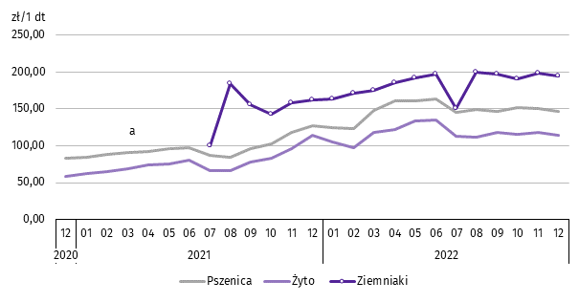
Wykres 6. Przeciętne ceny skupu zbóż i targowiskowe ceny ziemniaków

a W okresach: grudzień 2020 r. oraz styczeń–czerwiec 2021 r. nie było możliwe pozyskanie danych o cenach produktów rolnych na targowiskach z uwagi na obowiązującą decyzję o ich zamknięciu spowodowaną stanem zagrożenia chorobą COVID-19.
W grudniu 2022 r. w skupie za 1 dt ziemniaków płacono 99,26 zł, a na targowiskach 195,00 zł. Cena ziemniaków w punktach skupu była wyższa o 70,8% w odniesieniu do grudnia 2021 r. oraz o 17,4% w stosunku do listopada 2022 r. Na targowiskach notowano wyższą cenę ziemniaków w ujęciu rocznym (o 20,0%), zaś niższą w ujęciu miesięcznym (o 1,5%).
W omawianym miesiącu w skupie za 1 kg żywca wołowego płacono 10,22 zł, żywca wieprzowego 8,00 zł, a żywca drobiowego 5,65 zł. Cena skupu żywca wieprzowego, drobiowego oraz wołowego była wyższa niż rok wcześniej (odpowiednio: o 71,0%, o 30,0% i o 6,9%). W relacji do listopada 2022 r. odnotowano wzrost ceny skupu żywca wieprzowego (o 7,3%), a spadek cen skupu żywca drobiowego i wołowego (odpowiednio: o 2,3% i o 1,4%).
W okresie styczeń–grudzień 2022 r. w punktach skupu za 1 kg żywca wołowego płacono średnio 9,47 zł, żywca wieprzowego 6,45 zł, a żywca drobiowego 5,40 zł. W odniesieniu do analogicznego okresu 2021 r. wzrosły ceny skupu żywca drobiowego, wieprzowego i wołowego (odpowiednio: o 39,3%, o 33,8% i o 29,5%).
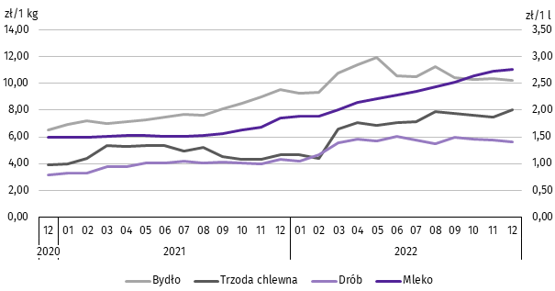
Wykres 7. Przeciętne ceny skupu żywca i mleka

W grudniu 2022 r. cena 1 hl mleka w punktach skupu wynosiła 275,76 zł, tj. więcej o 48,4% niż przed rokiem oraz o 1,0% w stosunku do listopada 2022 r.
Średnia cena skupu mleka w okresie styczeń–grudzień 2022 r. ukształtowała się na poziomie 232,02 zł/hl i była wyższa o 47,4% w porównaniu z analogicznym okresem 2021 r.
Przemysł i budownictwo
W grudniu 2022 r. produkcja sprzedana przemysłu osiągnęła wartość (w cenach bieżących) 3645,0 mln zł i była (w cenach stałych) niższa o 6,2% niż przed rokiem, a o 13,8% w odniesieniu do listopada 2022 r. (w kraju odpowiednio: wyższa
o 1,0% i niższa o 6,4%).
Odnotowano spadek produkcji budowlano-montażowej (w cenach bieżących) o 6,5% w odniesieniu do grudnia 2021 r. i wzrost o 57,6% w stosunku do listopada 2022 r.
W ujęciu rocznym spadek produkcji sprzedanej przemysłu odnotowano w przetwórstwie przemysłowym (o 7,3%).
Wzrost wystąpił w wytwarzaniu i zaopatrywaniu w energię elektryczną, gaz, parę wodną i gorącą wodę (o 25,6%), górnictwie i wydobywaniu (o 25,1%) oraz dostawie wody; gospodarowaniu ściekami i odpadami; rekultywacji (o 4,3%).
Wykres 8. Dynamika produkcji sprzedanej przemysłu
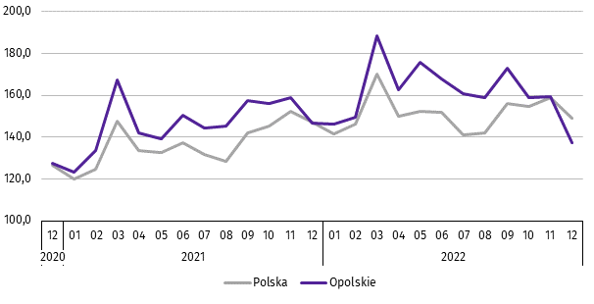
przeciętna miesięczna 2015=100; ceny stałe

Niższy od zanotowanego w grudniu 2021 r. poziom produkcji sprzedanej przemysłu odnotowano w 15 działach (spośród 27 występujących w województwie), a ich łączny udział w produkcji sprzedanej przemysłu ogółem wynosił 63,0%.
Uwzględniając działy o znaczącym udziale w produkcji sprzedanej przemysłu (powyżej 10%) spadek w odniesieniu
do analogicznego miesiąca 2021 r. odnotowano w produkcji: chemikaliów i wyrobów chemicznych (o 26,9%), wyrobów z pozostałych mineralnych surowców niemetalicznych (o 15,3%) oraz artykułów spożywczych (o 3,4%).
Dominujące działy zapewniały miejsca pracy dla 21,7% ogółu zatrudnionych w przemyśle.
Tablica 8. Dynamika (w cenach stałych) i struktura (w cenach bieżących) produkcji sprzedanej przemysłu
WYSZCZEGÓLNIENIE | 12 2022 | 01–12 2022
WYSZCZEGÓLNIENIE | analogiczny okres roku poprzedniego=100 |  | w odsetkach
O G Ó Ł E M | 93,8 | 111,0 | 100,0
Górnictwo i wydobywanie | 125,1 | 115,3 | 1,1
Przetwórstwo przemysłowe | 92,7 | 111,3 | 95,8
w tym produkcja:
artykułów spożywczych | 96,6 | 107,7 | 13,6
wyrobów z drewna oraz korka, słomy i wikliny^{Δ} | 96,4 | 102,7 | 6,0
chemikaliów i wyrobów chemicznych | 73,1 | 118,2 | 16,2
Tablica 8. Dynamika i struktura produkcji sprzedanej przemysłu (dok.)
WYSZCZEGÓLNIENIE | 12 2022 | 01–12 2022
WYSZCZEGÓLNIENIE | analogiczny okres roku poprzedniego=100 |  | w odsetkach
w tym produkcja: (dok.)
wyrobów z gumy i tworzyw sztucznych | 85,9 | 100,7 | 5,5
wyrobów z pozostałych mineralnych surowców niemetalicznych | 84,7 | 104,7 | 10,7
wyrobów z metali^{Δ} | 100,4 | 121,6 | 10,3
urządzeń elektrycznych | 121,6 | 128,0 | 7,6
maszyn i urządzeń^{Δ} | 98,3 | 112,1 | 2,3
pojazdów samochodowych, przyczep i naczep^{Δ} | 105,1 | 110,2 | 7,3
mebli | 97,5 | 106,8 | 2,0
Wytwarzanie i zaopatrywanie w energię elektryczną, gaz, parę wodną i gorącą wodę^{Δ} | 125,6 | 103,5 | 1,3
Dostawa wody; gospodarowanie ściekami i odpadami; rekultywacja^{Δ} | 104,3 | 101,6 | 1,8
W porównaniu z listopadem 2022 r. produkcja sprzedana przemysłu spadła w sekcjach: górnictwo i wydobywanie (o 28,9%) oraz przetwórstwo przemysłowe (o 14,8%). Wzrost zanotowano w wytwarzaniu i zaopatrywaniu w energię elektryczną, gaz, parę wodną i gorącą wodę (o 28,9%) oraz dostawie wody; gospodarowaniu ściekami i odpadami; rekultywacji (o 15,5%).
Wydajność pracy w przemyśle, mierzona produkcją sprzedaną na 1 zatrudnionego w grudniu 2022 r. wynosiła (w cenach bieżących) 62,0 tys. zł i była (w cenach stałych) o 6,2% niższa niż przed rokiem, przy pozostałym bez zmian przeciętnym zatrudnieniu oraz wzroście przeciętnych miesięcznych wynagrodzeń brutto o 10,4%.
W okresie styczeń–grudzień 2022 r. produkcja sprzedana przemysłu wynosiła (w cenach bieżących) 50769,3 mln zł i była (w cenach stałych) wyższa o 11,0% niż w analogicznym okresie 2021 r. Wzrost produkcji sprzedanej przemysłu odnotowano we wszystkich sekcjach grupujących przemysł. Największy wystąpił w górnictwie i wydobywaniu (o 15,3%).
W grudniu 2022 r. produkcja sprzedana budownictwa (w cenach bieżących) wynosiła 689,1 mln zł i była o 20,7% wyższa
niż w grudniu 2021 r.
Wydajność pracy w budownictwie, mierzona wartością produkcji sprzedanej budownictwa na 1 zatrudnionego
w grudniu 2022 r. wynosiła 91,4 tys. zł i była o 18,0% wyższa (w cenach bieżących) niż przed rokiem. Przeciętne zatrudnienie w budownictwie było o 2,3% wyższe niż w analogicznym miesiącu 2021 r., przy wzroście przeciętnego miesięcznego wynagrodzenia brutto o 7,7%.
W okresie styczeń–grudzień 2022 r. produkcja sprzedana budownictwa osiągnęła wartość 7627,7 mln zł, tj. o 26,9% wyższą od notowanej przed rokiem.
Produkcja budowlano-montażowa (w cenach bieżących) w grudniu 2022 r. ukształtowała się na poziomie 215,9 mln zł i stanowiła 31,3% ogółu produkcji sprzedanej budownictwa. W stosunku do grudnia 2021 r. produkcja budowlano-
-montażowa zmniejszyła się o 6,5%, natomiast w stosunku do listopada 2022 r. zwiększyła się o 57,6%.
W skali roku odnotowano spadek produkcji budowlano-montażowej w podmiotach wykonujących roboty budowlane specjalistyczne oraz w jednostkach, których podstawowym rodzajem działalności była budowa budynków, natomiast wzrost w podmiotach specjalizujących się w budowie obiektów inżynierii lądowej i wodnej.
Tablica 9. Dynamika i struktura (w cenach bieżących) produkcji budowlano-montażowej
WYSZCZEGÓLNIENIE | 12 2022 | 01–12 2022
WYSZCZEGÓLNIENIE | analogiczny okres roku poprzedniego=100 |  | w odsetkach
O G Ó Ł E M | 93,5 | 91,6 | 100,0
Budowa budynków^{Δ} | 76,8 | 98,3 | 47,7
Budowa obiektów inżynierii lądowej i wodnej^{Δ} | 153,1 | 82,6 | 28,2
Roboty budowlane specjalistyczne | 65,9 | 90,8 | 24,1
W porównaniu z listopadem 2022 r. wzrost produkcji budowlano-montażowej odnotowano we wszystkich działach budo-wnictwa. Największy wystąpił w podmiotach specjalizujących się w budowie obiektów inżynierii lądowej i wodnej (o 87,9%).
W okresie styczeń–grudzień 2022 r. produkcja budowlano-montażowa ukształtowała się na poziomie 1788,1 mln zł,
tj. o 8,4% niższym od notowanego przed rokiem. W stosunku do analogicznego okresu 2021 r. spadek produkcji odnotowano we wszystkich działach budownictwa, największy wystąpił w podmiotach specjalizujących się w budowie obiektów inżynierii lądowej i wodnej.
Budownictwo mieszkaniowe
W grudniu 2022 r. w województwie opolskim w porównaniu z analogicznym miesiącem 2021 r. zmniejszyła się liczba mieszkań, na budowę których wydano pozwolenia lub dokonano zgłoszenia z projektem budowlanym, mieszkań, których budowę rozpoczęto oraz mieszkań oddanych do użytkowania (odpowiednio: o 40,4%, o 11,9% i o 7,1%).
Według wstępnych danych, w grudniu 2022 r. w województwie przekazano do użytkowania 419 mieszkań, tj. o 32 mniej niż przed rokiem (o 7,1%). W kraju oddano o 1,4% mieszkań więcej niż w analogicznym miesiącu 2021 r.
W województwie opolskim w badanym miesiącu najwięcej mieszkań przekazali do użytkowania inwestorzy w budownictwie przeznaczonym na sprzedaż lub wynajem – 241 (57,5% ogólnej liczby oddanych mieszkań) oraz indywidualnym – 178 (42,5%). Przed rokiem w tych formach budownictwa oddano odpowiednio: 295 (65,4%) i 156 (34,6%) mieszkań.
W grudniu 2022 r. nie oddano do użytkowania nowych mieszkań spółdzielczych, komunalnych, społecznych czynszowych i zakładowych. Mieszkania oddane do użytkowania w województwie opolskim stanowiły 1,7% mieszkań oddanych w kraju.
Tablica 10. Liczba mieszkań oddanych do użytkowania w okresie styczeń–grudzień 2022 r.
WYSZCZEGÓLNIENIE | Mieszkania oddane do użytkowania |  |  | Przeciętna  powierzchnia  użytkowa  1 mieszkania w m²
WYSZCZEGÓLNIENIE | w liczbach  bezwzględnych | w odsetkach | 01–12 2021=100 | Przeciętna  powierzchnia  użytkowa  1 mieszkania w m²
O G Ó Ł E M | 3284 | 100,0 | 96,3 | 106,8
Indywidualne | 1525 | 46,4 | 98,9 | 149,0
Przeznaczone na sprzedaż lub wynajem | 1759 | 53,6 | 99,8 | 70,3
W okresie dwunastu miesięcy 2022 r. oddano do użytkowania 3284 mieszkania, tj. o 3,7% mniej niż przed rokiem. W porównaniu z analogicznym okresem 2021 r. spadek liczby oddanych mieszkań odnotowano w budownictwie indywidualnym (o 1,1%) oraz przeznaczonym na sprzedaż lub wynajem (o 0,2%). W omawianym okresie nie oddano do użytkowania nowych mieszkań spółdzielczych, komunalnych, społecznych czynszowych i zakładowych.

Wykres 9. Dynamika mieszkań oddanych do użytkowania

analogiczny okres 2015=100
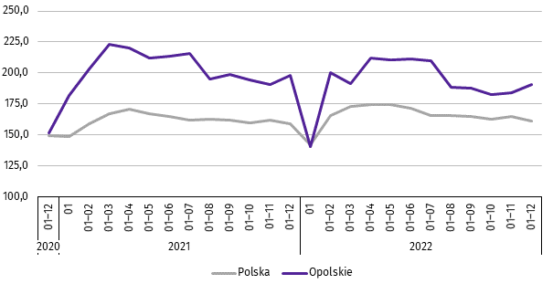

Przeciętna powierzchnia mieszkania oddanego do użytkowania w okresie styczeń–grudzień 2022 r. wynosiła 106,8 m²
i była o 1,4 m² większa niż w analogicznym okresie 2021 r. Największe mieszkania wybudowali inwestorzy w budownictwie indywidualnym. W analizowanym okresie wzrost przeciętnej powierzchni użytkowej mieszkania odnotowano w budownictwie przeznaczonym na sprzedaż lub wynajem (o 5,7%), natomiast spadek w budownictwie indywidualnym (o 2,8%).

W okresie styczeń–grudzień 2022 r. najwięcej mieszkań przekazano do użytkowania w m. Opolu (883) oraz w powiecie nyskim (524). Najmniej wybudowano w powiatach: prudnickim (57) oraz głubczyckim (67).
Mieszkania o największej powierzchni użytkowej oddano w powiecie prudnickim (166,2 m²) oraz głubczyckim (154,1 m²). Najmniejsze wybudowano w m. Opolu (77,9 m²) oraz w powiecie namysłowskim (82,9 m²).
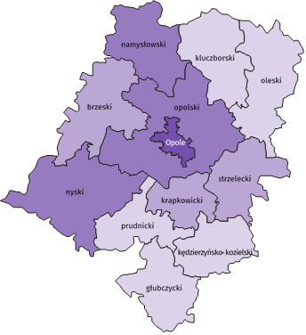
Mapa 2. Mieszkania oddane do użytkowania na 10 tys. ludnościª według powiatów w okresie styczeń–grudzień 2022 r.

Polska = 63,1
Woj. opolskie = 34,7

(1) 60,0 – 69,7
(3) 40,0 – 59,9
(3) 20,0 – 39,9
(5) 10,9 – 19,9
W %: (4) 9,1–10,8 (5) 6,1– 9,0 (3) 3,9– 6,0
W %: (4) 9,1–10,8 (5) 6,1– 9,0 (3) 3,9– 6,0

W nawiasach podano liczbę powiatów.

a Do przeliczeń przyjęto ludność według stanu w dniu 30 czerwca 2022 r.
W grudniu 2022 r. liczba mieszkań, na realizację których wydano pozwolenia lub dokonano zgłoszenia z projektem budowlanym wynosiła 211, tj. o 40,4% mniej niż w analogicznym miesiącu 2021 r. Najwięcej wydanych pozwoleń lub dokonanych zgłoszeń (43,1% ogólnej liczby) dotyczyło mieszkań w budownictwie indywidualnym.
W analizowanym miesiącu rozpoczęto budowę 104 mieszkań, tj. o 11,9% mniej niż w grudniu 2021 r. Najwięcej mieszkań (60,6% ogólnej liczby) mają wybudować inwestorzy w budownictwie indywidualnym.
Tablica 11. Liczba mieszkań, na budowę których wydano pozwolenia lub dokonano zgłoszenia z projektem
budowlanym oraz mieszkań, których budowę rozpoczęto w okresie styczeń–grudzień 2022 r.
WYSZCZEGÓLNIENIE | Mieszkania, na budowę których wydano  pozwolenia lub dokonano zgłoszenia  z projektem budowalnym |  |  | Mieszkania, których budowę rozpoczęto
WYSZCZEGÓLNIENIE | w liczbach bezwzględnych | w odsetkach | 01–12 2021=100 | w liczbach bezwzględnych | w odsetkach | 01–12 2021=100
O G Ó Ł E M | 4249 | 100,0 | 86,8 | 3288 | 100,0 | 77,5
Indywidualne | 1537 | 36,2 | 63,9 | 1568 | 47,7 | 73,5
Przeznaczone na sprzedaż  lub wynajem | 2659 | 62,6 | 112,2 | 1708 | 51,9 | 80,9
Komunalne | 53 | 1,2 | 88,3 | 12 | 0,4 | .

Rynek wewnętrzny
W grudniu 2022 r. w ujęciu rocznym (w cenach bieżących) odnotowano wzrost zarówno sprzedaży detalicznej,
jak i sprzedaży hurtowej.
Sprzedaż detaliczna (zrealizowana przez przedsiębiorstwa handlowe i niehandlowe) była o 9,4% wyższa w porównaniu z analogicznym okresem 2021 r. W analizowanym okresie wzrost sprzedaży detalicznej wystąpił m.in. w grupach: „pozostałe’’ (o 70,3%), paliwa stałe, ciekłe i gazowe (o 68,2%) oraz prasa, książki, pozostała sprzedaż w wyspecjalizowanych sklepach (o 42,1%). Spadek sprzedaży natomiast odnotowano m.in. w grupie pojazdy samochodowe, motocykle, części (o 54,7%).
Tablica 12. Dynamika i struktura (w cenach bieżących) sprzedaży detalicznej
WYSZCZEGÓLNIENIE | 12 2022 | 01–12 2022
WYSZCZEGÓLNIENIE | analogiczny okres roku poprzedniego = 100 |  | w odsetkach
O G Ó Ł E Mª | 109,4 | 122,8 | 100,0
w tym:
Pojazdy samochodowe, motocykle, części | 45,3 | 54,6 | 11,5
Paliwa stałe, ciekłe i gazowe | 168,2 | 200,9 | 19,8
Żywność, napoje i wyroby tytoniowe | 112,4 | 122,4 | 23,0
Pozostała sprzedaż detaliczna w niewyspecjalizowanych sklepach | . | . | .
Farmaceutyki, kosmetyki, sprzęt ortopedyczny | 122,8 | 117,0 | 5,7
Tekstylia, odzież, obuwie | . | . | .
Meble, rtv, agd | 115,5 | 121,3 | 5,4
Prasa, książki, pozostała sprzedaż w wyspecjalizowanych sklepach | 142,1 | 163,9 | 12,4
Pozostałe | 170,3 | 182,2 | 18,8
a Grupowania przedsiębiorstw dokonano na podstawie Polskiej Klasyfikacji Działalności – PKD 2007, zaliczając przedsiębiorstwo do określonej kategorii według przeważającego rodzaju działalności, zgodnie z aktualnym w omawianym okresie stanem organizacyjnym. Odnotowane zmiany (wzrost/spadek) sprzedaży detalicznej w poszczególnych grupach rodzajów działalności przedsiębiorstw mogą zatem również wynikać ze zmiany przeważającego rodzaju działalności przedsiębiorstwa oraz zmian organizacyjnych. Nie ma to wpływu na dynamikę sprzedaży detalicznej ogółem.
W porównaniu z listopadem 2022 r. sprzedaż detaliczna była wyższa o 0,9%. Wzrost sprzedaży wystąpił m.in. w grupach: meble, rtv, agd (o 29,4%), farmaceutyki, kosmetyki, sprzęt ortopedyczny (o 11,7%) oraz żywność, napoje i wyroby tytoniowe (o 9,2%). Spadek sprzedaży detalicznej zanotowano m.in. w grupach: paliwa stałe, ciekłe i gazowe (o 16,2%) oraz prasa, książki, pozostała sprzedaż w wyspecjalizowanych sklepach (o 6,8%).
W okresie styczeń–grudzień 2022 r. sprzedaż detaliczna zwiększyła się o 22,8% w skali roku. Wzrost odnotowano
m.in. w grupach: paliwa stałe, ciekłe i gazowe (o 100,9%), „pozostałe’’ (o 82,2%) oraz prasa, książki, pozostała sprzedaż w wyspecjalizowanych sklepach (o 63,9%). Spadek sprzedaży wystąpił m.in. w grupie pojazdy samochodowe, motocykle, części (o 45,4%).
Sprzedaż hurtowa w przedsiębiorstwach handlowych w grudniu 2022 r. była wyższa niż przed rokiem o 0,4%,
a w przedsiębiorstwach hurtowych niższa o 2,2%. W odniesieniu do listopada 2022 r. odnotowano spadek w sprzedaży hurtowej w jednostkach handlowych (o 17,2%), a w przedsiębiorstwach hurtowych (o 17,6%).
W okresie styczeń–grudzień 2022 r. w porównaniu z analogicznym okresem 2021 r. sprzedaż hurtowa w przedsiębiorstwach handlowych była wyższa o 5,0%, a w przedsiębiorstwach hurtowych o 2,4%.

Podmioty gospodarki narodowej
Według stanu na koniec grudnia 2022 r. w rejestrze REGON wpisanych było 110,5 tys. podmiotów gospodarki narodowej,
tj. więcej o 2,1% niż w końcu grudnia 2021 r. i o 0,1% w porównaniu z poprzednim miesiącem.
Liczba zarejestrowanych osób fizycznych prowadzących działalność gospodarczą wyniosła 79,3 tys. (71,8% podmiotów ogółem) i w porównaniu z grudniem 2021 r. wzrosła o 2,1%. Do rejestru REGON wpisanych było 15,0 tys. spółek, w tym 8,2 tys. spółek handlowych i 6,6 tys. spółek cywilnych. Liczba spółek ogółem oraz spółek handlowych wzrosła w skali roku odpowiednio: o 2,9% i o 5,7%, natomiast w spółkach cywilnych odnotowano niewielki spadek.
Według przewidywanej liczby pracujących, przeważały podmioty o liczbie pracujących poniżej 10 osób (96,5% ogółu podmiotów). Udział podmiotów o przewidywanej liczbie pracujących 10–49 wyniósł 2,8%, a podmioty powyżej 49 pracujących stanowiły 0,6% wszystkich podmiotów wpisanych do rejestru REGON. W skali roku wzrost liczby podmiotów wystąpił w przedziale liczby pracujących 0–9, tj. o 2,2%.
W analizowanym okresie największy wzrost liczby podmiotów odnotowano w sekcjach: informacja i komunikacja (o 11,0%), budownictwo (o 4,2%) oraz administrowanie i działalność wspierająca (o 4,1%). Spadek wystąpił m.in. w górnictwie i wydobywaniu (o 1,4%), rolnictwie, leśnictwie, łowiectwie i rybactwie (o 0,9%) oraz w zakwaterowaniu
i gastronomii (o 0,4%).
Najwięcej podmiotów zarejestrowanych było w m. Opolu (21,1% ogólnej liczby), a następnie w powiatach: nyskim (13,7%), opolskim (11,8%) oraz brzeskim (9,9%). Najmniej podmiotów prowadziło działalność w powiecie głubczyckim (3,9%), namysłowskim i prudnickim (po 4,5%) oraz krapkowickim (4,9%).
W grudniu 2022 r. do rejestru REGON wpisano 499 nowych podmiotów, tj. o 7,2% mniej niż w poprzednim miesiącu.
Wśród nowo zarejestrowanych jednostek przeważały osoby fizyczne prowadzące działalność gospodarczą, których wpisano 406 (o 10,0% mniej niż w listopadzie 2022 r.). Liczba nowo zarejestrowanych spółek handlowych była większa o 1,9%, w tym spółek z ograniczoną odpowiedzialnością – o 2,0%.
W grudniu 2022 r. wykreślono z rejestru REGON 336 podmiotów (o 26,8% więcej niż przed miesiącem), w tym 303 osoby fizyczne prowadzące działalność gospodarczą (odpowiednio o 30,0% więcej).
Wykres 10. Podmioty gospodarki narodowej nowo zarejestrowane i wyrejestrowane w grudniu 2022 r.
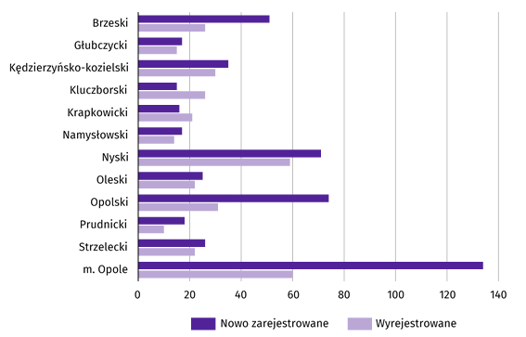

Według stanu na koniec grudnia 2022 r. w rejestrze REGON 12,5 tys. podmiotów miało zawieszoną działalność
(o 2,0% więcej niż w listopadzie 2022 r.). Zdecydowaną większość, tj. 95,2% stanowiły osoby fizyczne prowadzące działalność gospodarczą. Udział podmiotów z zawieszoną działalnością w ogólnej liczbie zarejestrowanych podmiotów wynosił 11,3% (przed miesiącem – 11,1%).

Mapa 3. Podmioty gospodarki narodowej z zawieszoną działalnością w grudniu 2022 r.
stan w końcu miesiąca
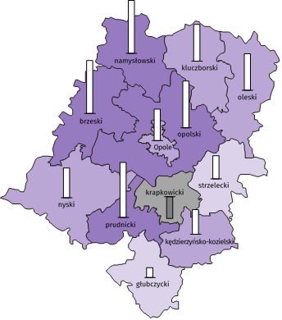
Zmiana liczby podmiotów ogółem
w porównaniu z poprzednim miesiącem w %:

Woj. opolskie = 2,0%
(4) 2,5 – 3,3
(5) 1,5 – 2,4
(2) 0,0 – 1,4
(1) -1,0 – -0,1

W nawiasach podano liczbę powiatów.

Zmiana liczby osób fizycznych prowadzących działalność
w porównaniu z poprzednim miesiącem w %:

3,3
3,0
2,0
1,0
0,0
-1,0
-1,3

Woj. opolskie = 2,0%

Koniunktura gospodarcza
W styczniu 2023 r. jedynie podmioty zajmujące się handlem hurtowym oceniają koniunkturę korzystnie (po negatywnej opinii sprzed miesiąca). W przypadku tego działu odnotowano największy wzrost wartości wskaźnika ogólnego klimatu koniunktury w porównaniu z grudniem 2022 r. W pozostałych obszarach działalności gospodarczej formułowano niekorzystne oceny. Wśród nich wyjątkiem jest sekcja przetwórstwo przemysłowe, w której przedsiębiorcy oceniają koniunkturę optymistyczniej niż w poprzednim miesiącu.
Wykres 11. Wskaźniki ogólnego klimatu koniunktury według rodzaju działalności (sekcje i działy PKD 2007)
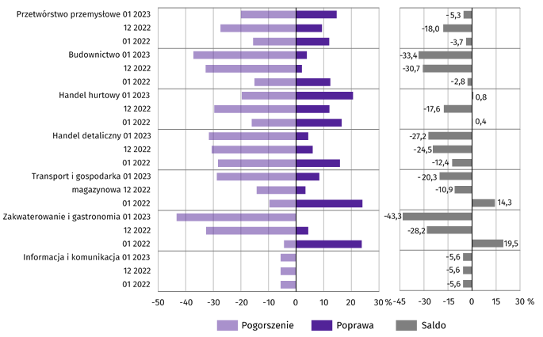

Wyniki badania dot. wpływu wojny w Ukrainie i procesów cenowych na koniunkturę gospodarczą
Pytania o wpływ wojny w Ukrainie
Pytanie 1. Negatywne skutki wojny w Ukrainie i jej konsekwencje dla prowadzonej przez Państwa firmę
działalności gospodarczej będą w bieżącym miesiącu:
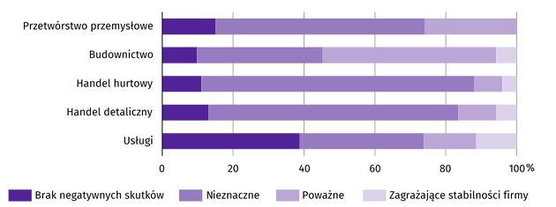

Wśród przedsiębiorców, którzy udzielili odpowiedzi w badaniu najczęściej pojawiały się zdania, że trwająca wojna stanowiła w styczniu 2023 r. nieznaczne zagrożenie dla ich firm. Taką opinię wyrażało m.in. 77,0% podmiotów prowadzących działalność w handlu hurtowym, 70,5% w handlu detalicznym oraz 58,9% w przetwórstwie przemysłowym. Na poważny wpływ wojny na działalność gospodarczą najczęściej wskazywali przedsiębiorcy w budownictwie – 48,9%. Największy odsetek odpowiedzi wskazujących na brak negatywnych skutków wojny udzieliły podmioty działające w usługach – 38,8%.
Pytanie 2. Z zaobserwowanych w ostatnim miesiącu negatywnych skutków wojny w Ukrainie najbardziej do Państwa
firmy odnoszą się:
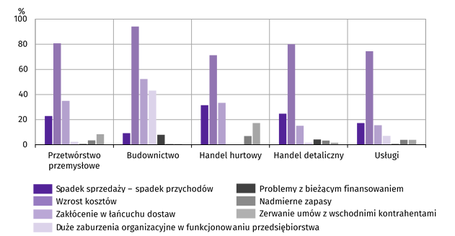

Przedsiębiorcy we wszystkich badanych obszarach działalności, oceniając negatywny wpływ wojny w Ukrainie
na działalność firmy, najczęściej wskazywali na wzrost kosztów. Problem zakłóceń w łańcuchu dostaw w największym stopniu dotyczył przedsiębiorstw z budownictwa.

Pytanie 3. Jeżeli w Państwa firmie są zatrudnieni pracownicy z Ukrainy, to czy w związku z wojną w Ukrainie zaobserwowali
Państwo w ubiegłym miesiącu:
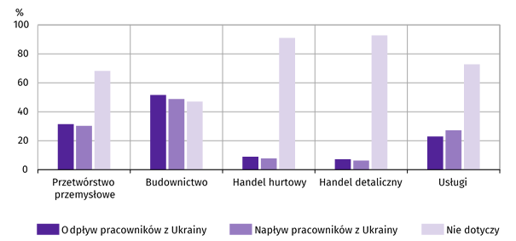

W styczniu 2023 r. największy odpływ jak i napływ pracowników zaobserwowano w budownictwie (dotyczyło to odpowiednio: 51,6% i 48,9% firm).
Pytania o procesy cenowe
Pytanie 4. Jak Państwa zdaniem kształtować się będą ceny usług/materiałów/surowców wykorzystywanych
przez Państwa firmę w ramach prowadzonej działalności gospodarczej?
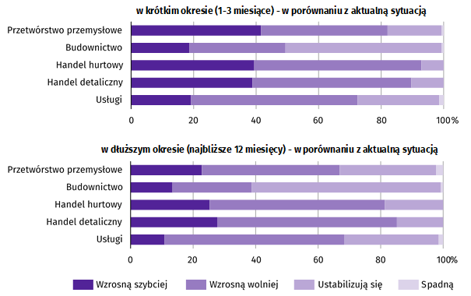

Przedsiębiorcy przewidywali, że w dłuższym okresie czasu ceny usług, materiałów i surowców wykorzystywanych
przez firmę w porównaniu z aktualną sytuacją ustabilizują się (60,6% odpowiedzi w budownictwie) lub wzrosną wolniej (57,5% w handlu detalicznym).

Pytanie 5. Które z poniższych czynników w największym stopniu wpłyną na koszty funkcjonowania Państwa firmy
w okresie najbliższego kwartału?
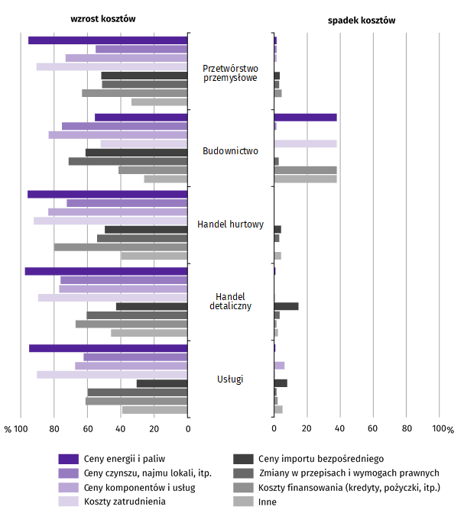

Wśród prezentowanych rodzajów działalności na wzrost kosztów cen energii i paliw najczęściej wskazywali przedsiębiorcy w handlu detalicznym (97,5% odpowiedzi). Wzrost kosztów zatrudnienia oraz cen komponentów i usług najczęściej przewidywali przedsiębiorcy w handlu hurtowym (dotyczyło to odpowiednio: 92,2% i 83,5% odpowiedzi).

Pytanie 6. Czy obserwowane i przewidywane zmiany w warunkach finansowania przedsiębiorstwa (koszty kredytów
bankowych i ich dostępność, kredyt kupiecki, odroczone płatności, itp.) spowodują, w najbliższych
12 miesiącach, w przypadku:

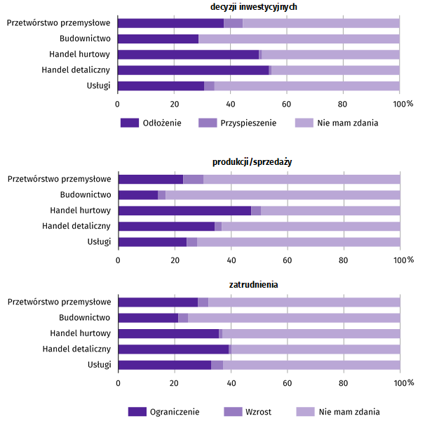

Przedsiębiorcy we wszystkich badanych rodzajach działalności, oceniając zmiany w warunkach finansowania przedsiębiorstwa, najczęściej byli zdania, że spowoduje ona odłożenie decyzji inwestycyjnych oraz ograniczenie produkcji, sprzedaży i zatrudnienia.

Więcej informacji na temat wyników badań koniunktury gospodarczej zaprezentowano na stronie internetowej
Urzędu Statystycznego w Zielonej Górze
https://zielonagora.stat.gov.pl/osrodki/osrodek-badan-koniunktury/obk-dane/
Wybrane dane o województwie opolskim
WYSZCZEGÓLNIENIE  A – 2021  B – 2022 |  | 01 | 02 | 03 | 04 | 05 | 06 | 07 | 08 | 09 | 10 | 11 | 12
Ludnośćª w tys. | A | . | . | . | . | . | 952,5 | . | . | . | . | . | 948,6
 | B | . | . | . | . | . | 945,2 | . | . | . | . | . | .
Przeciętne zatrudnienie w sektorze przedsiębiorstw^{b} | A | 105,0 | 105,4 | 105,2 | 104,9 | 105,5 | 105,9 | 105,7 | 105,5 | 105,4 | 105,2 | 104,9 | 104,7
w tys. osób | B | 106,3 | 106,9 | 107,2 | 107,3 | 107,1 | 107,3 | 107,5 | 107,2 | 107,0 | 106,5 | 106,6 | 106,3
analogiczny miesiąc poprzedniego roku = 100 | A | 97,8 | 97,8 | 99,0 | 102,1 | 105,0 | 105,6 | 102,7 | 101,7 | 100,7 | 99,9 | 99,7 | 99,3
 | B | 101,3 | 101,4 | 101,9 | 102,3 | 101,5 | 101,3 | 101,6 | 101,6 | 101,5 | 101,3 | 101,6 | 101,6
poprzedni miesiąc = 100 | A | 99,6 | 100,4 | 99,8 | 99,7 | 100,6 | 100,3 | 99,8 | 99,8 | 99,9 | 99,8 | 99,8 | 99,8
 | B | 101,5 | 100,6 | 100,3 | 100,1 | 99,8 | 100,2 | 100,1 | 99,7 | 99,8 | 99,6 | 100,1 | 99,7
Bezrobotni zarejestrowani (stan w końcu okresu) | A | 26,2 | 26,2 | 25,3 | 24,6 | 23,9 | 23,2 | 23,0 | 22,7 | 22,0 | 21,4 | 21,1 | 21,5
w tys. osób | B | 22,3 | 22,1 | 21,8 | 21,3 | 20,7 | 20,2 | 20,1 | 20,2 | 20,3 | 20,1 | 20,0 | 20,5
Stopa bezrobocia^{c} (stan w końcu okresu) w % | A | 7,8 | 7,8 | 7,5 | 7,3 | 7,1 | 6,9 | 6,9 | 6,8 | 6,6 | 6,4 | 6,3 | 6,4
 | B | 6,6 | 6,5 | 6,4 | 6,3 | 6,1 | 6,0 | 5,9 | 6,0 | 6,0 | 6,0 | 5,9 | 6,1
Oferty pracy (zgłoszone w ciągu miesiąca) | A | 4127 | 2698 | 2969 | 2888 | 2568 | 2993 | 3438 | 2880 | 3020 | 2519 | 2393 | 2803
 | B | 3504 | 2991 | 3357 | 2619 | 2407 | 1857 | 2088 | 1912 | 2036 | 1828 | 1412 | 1224
Liczba bezrobotnych na 1 ofertę pracy (stan | A | 8 | 9 | 8 | 8 | 7 | 7 | 7 | 6 | 6 | 8 | 8 | 12
w końcu okresu) | B | 9 | 7 | 7 | 7 | 7 | 7 | 8 | 8 | 9 | 10 | 11 | 16
Przeciętne miesięczne wynagrodzenia brutto | A | 5065,08 | 5003,98 | 5598,43 | 5385,21 | 5128,08 | 5260,03 | 5407,51 | 5345,48 | 5315,69 | 5401,50 | 5550,24 | 6027,41
w sektorze przedsiębiorstw^{b} w zł | B | 5557,57 | 5479,17 | 6108,27 | 6251,65 | 5867,78 | 5933,44 | 6120,45 | 6069,41 | 6082,15 | 6233,80 | 6368,98 | 6688,38
analogiczny miesiąc poprzedniego roku = 100 | A | 106,0 | 106,6 | 112,4 | 107,1 | 110,7 | 111,3 | 109,5 | 109,8 | 108,4 | 108,6 | 111,2 | 113,1
 | B | 109,7 | 109,5 | 109,1 | 116,1 | 114,4 | 112,8 | 113,2 | 113,5 | 114,4 | 115,4 | 114,8 | 111,0
poprzedni miesiąc = 100 | A | 95,1 | 98,8 | 111,9 | 96,2 | 95,2 | 102,6 | 102,8 | 98,9 | 99,4 | 101,6 | 102,8 | 108,6
 | B | 92,2 | 98,6 | 111,5 | 102,3 | 93,9 | 101,1 | 103,2 | 99,2 | 100,2 | 102,5 | 102,2 | 105,0
Wskaźnik cen:
towarów i usług konsumpcyjnych^{d}:
analogiczny okres poprzedniego roku = 100 | A | . | . | 102,5 | . | . | 104,3 | . | . | 105,6 | . | . | 108,4
 | B | . | . | 110,1 | . | . | 114,9 | . | . | 118,7 | . | . | .
a Dane według stanu w dniu 30 czerwca i 31 grudnia opracowano przy uwzględnieniu wyników NSP 2021. b W przedsiębiorstwach, w których liczba pracujących przekracza 9 osób. c Udział zarejestrowanych bezrobotnych w cywilnej ludności aktywnej zawodowo, szacowanej na koniec każdego miesiąca. d W kwartale.
Wybrane dane o województwie opolskim (cd.)
WYSZCZEGÓLNIENIE  A – 2021  B – 2022 |  | 01 | 02 | 03 | 04 | 05 | 06 | 07 | 08 | 09 | 10 | 11 | 12
Wskaźnik cen (dok.):
skupu ziarna zbóż:
analogiczny miesiąc poprzedniego roku = 100 | A | 116,7 | 121,5 | 124,4 | 121,3 | 123,9 | 126,4 | 119,3 | 127,6 | 136,1 | 141,4 | 150,2 | 157,1
 | B | 147,1 | 143,5 | 165,5 | 175,5 | 174,0 | 165,7 | 171,9 | 176,0 | 154,8 | 148,4 | 130,0 | 116,3
poprzedni miesiąc = 100 | A | 104,4 | 102,5 | 104,0 | 102,5 | 101,7 | 104,2 | 81,5 | 106,2 | 112,8 | 107,5 | 114,0 | 108,8
 | B | 97,7 | 100,0 | 120,0 | 108,6 | 100,9 | 99,2 | 84,5 | 108,7 | 99,2 | 103,0 | 99,8 | 97,4
skupu żywca rzeźnego wołowego (bez cieląt):
analogiczny miesiąc poprzedniego roku = 100 | A | 113,2 | 111,6 | 113,3 | 116,8 | 119,1 | 120,2 | 118,4 | 127,4 | 125,9 | 129,8 | 137,2 | 146,9
 | B | 133,4 | 129,7 | 154,5 | 159,0 | 163,4 | 141,8 | 136,3 | 147,6 | 128,8 | 121,0 | 115,3 | 106,9
poprzedni miesiąc = 100 | A | 106,8 | 103,7 | 96,7 | 102,7 | 101,9 | 102,3 | 103,2 | 99,2 | 105,8 | 105,0 | 105,9 | 106,4
 | B | 97,0 | 100,9 | 115,2 | 105,7 | 104,8 | 88,7 | 99,2 | 107,4 | 92,3 | 98,6 | 100,9 | 98,6
skupu żywca rzeźnego wieprzowego:
analogiczny miesiąc poprzedniego roku = 100 | A | 63,8 | 67,4 | 85,3 | 83,5 | 100,0 | 97,5 | 94,9 | 101,6 | 95,9 | 94,9 | 103,1 | 119,9
 | B | 117,8 | 99,1 | 122,6 | 134,5 | 127,7 | 132,3 | 145,4 | 151,9 | 170,4 | 174,7 | 172,5 | 171,0
poprzedni miesiąc = 100 | A | 101,1 | 111,9 | 121,4 | 98,1 | 101,9 | 99,4 | 92,2 | 105,9 | 87,7 | 95,3 | 99,5 | 108,2
 | B | 99,4 | 94,1 | 150,2 | 107,6 | 96,7 | 103,0 | 101,3 | 110,6 | 98,4 | 97,7 | 98,2 | 107,3
Relacje cen skupuª 1 kg żywca wieprzowego (w wadze | A | 6,4 | 6,7 | 7,8 | 7,1 | 7,1 | 6,6 | 7,4 | 7,9 | 5,9 | 5,2 | 4,5 | 4,1
żywej) do cen skupu 1 kg żyta | B | 4,4 | 4,5 | 5,5 | 5,8 | 5,1 | 5,2 | 6,3 | 7,0 | 6,5 | 6,5 | 6,3 | 7,0
Produkcja sprzedana przemysłu^{b} (w cenach stałych):
analogiczny miesiąc poprzedniego roku = 100 | A | 97,2 | 104,8 | 118,5 | 129,1 | 121,2 | 116,7 | 107,9 | 121,3 | 114,0 | 106,4 | 115,1 | 114,7
 | B | 118,5 | 112,3 | 112,9 | 114,7 | 126,1 | 111,8 | 111,3 | 109,5 | 109,8 | 102,0 | 100,4* | 93,8
poprzedni miesiąc = 100 | A | 96,7 | 108,1 | 125,3 | 84,9 | 98,2 | 107,8 | 96,2 | 100,5 | 108,3 | 99,1 | 101,7 | 92,3
 | B | 99,8 | 102,4 | 126,0 | 86,3 | 107,9 | 95,6 | 95,8 | 98,9 | 108,6 | 92,0 | 100,1* | 86,2
Produkcja budowlano-montażowa^{b} (w cenach bieżących):
analogiczny miesiąc poprzedniego roku = 100 | A | 72,1 | 65,9 | 68,3 | 78,6 | 110,0 | 106,2 | 130,3 | 102,4 | 78,5 | 144,1 | 110,0 | 111,5
 | B | 134,4 | 121,1 | 133,3 | 92,0 | 93,2 | 90,0 | 83,9 | 93,1 | 106,7 | 71,2 | 86,7 | 93,5
poprzedni miesiąc = 100 | A | 36,1 | 122,6 | 132,0 | 121,7 | 101,3 | 114,3 | 103,8 | 84,2 | 100,3 | 122,4 | 86,3 | 146,1
 | B | 43,5 | 110,5 | 145,4 | 84,0 | 102,7 | 110,3 | 96,8 | 93,5 | 114,9 | 81,7 | 105,1 | 157,6
a Ceny bieżące bez VAT. b W przedsiębiorstwach, w których liczba pracujących przekracza 9 osób.
Wybrane dane o województwie opolskim (dok.)
WYSZCZEGÓLNIENIE  A – 2021  B – 2022 |  |  | 01 | 02 | 03 | 04 | 05 | 06 | 07 | 08 | 09 | 10 | 11 | 12
Mieszkania oddane do użytkowania (od początku |  | A | 216 | 467 | 851 | 1063 | 1277 | 1586 | 1813 | 1987 | 2481 | 2697 | 2959 | 3410
roku) |  | B | 167 | 460 | 728 | 1026 | 1269 | 1571 | 1767 | 1921 | 2341 | 2526 | 2865 | 3284
analogiczny okres poprzedniego roku = 100 |  | A | 113,1 | 142,4 | 188,3 | 143,1 | 141,4 | 140,2 | 123,6 | 122,4 | 134,3 | 134,5 | 130,7 | 130,4
 |  | B | 77,3 | 98,5 | 85,5 | 96,5 | 99,4 | 99,1 | 97,5 | 96,7 | 94,4 | 93,7 | 96,8 | 96,3
Sprzedaż detaliczna towarówª (w cenach bieżących):
analogiczny miesiąc poprzedniego roku = 100 |  | A | 97,6 | 104,6 | 121,3 | 152,3 | 126,7 | 108,6 | 104,8 | 107,8 | 105,3 | 122,2 | 113,8 | 114,4
 |  | B | 127,6 | 126,0 | 145,4 | 120,1 | 136,4 | 131,6 | 122,2 | 135,0 | 144,3 | 111,0 | 124,9 | 109,4
poprzedni miesiąc = 100 |  | A | 78,4 | 109,4 | 119,5 | 96,7 | 94,6 | 103,3 | 105,9 | 95,2 | 99,9 | 115,3 | 88,3 | 115,2
 |  | B | 87,5 | 108,0 | 137,8 | 79,9 | 107,5 | 99,7 | 98,3 | 105,1 | 106,8 | 88,7 | 99,4 | 100,9
Wskaźnik rentowności obrotu w przedsiębiorstwach^{b}:
brutto^{c} w % |  | A | . | . | 5,9 | . | . | 6,5 | . | . | 6,6 | . | . | 5,9
 |  | B | . | . | 6,8 | . | . | 6,4 | . | . | 5,9 | . | . | .
netto^{d} w % |  | A | . | . | 5,0 | . | . | 5,5 | . | . | 5,5 | . | . | 4,9
 |  | B | . | . | 5,5 | . | . | 5,2 | . | . | 4,9 | . | . | .
Nakłady inwestycyjne przedsiębiorstw^{b} (ceny bieżące) |  | A | . | . | 280995 | . | . | 549740 | . | . | 944734 | . | . | 1537767
w tys. zł |  | B | . | . | 457443 | . | . | 1096775 | . | . | 1837274 | . | . | .
analogiczny okres poprzedniego roku = 100 |  | A | . | . | 122,1 | . | . | 110,8 | . | . | 112,3 | . | . | 117,5
(ceny bieżące) |  | B | . | . | 162,8 | . | . | 199,5 | . | . | 194,5 | . | . | .
Podmioty gospodarki narodowej^{e} w rejestrze |  | A | 105745 | 105886 | 106137 | 106540 | 106797 | 106916 | 107074 | 107309 | 107624 | 107868 | 108058 | 108222
REGON (stan w końcu okresu) |  | B | 108146 | 108279 | 108383 | 108579 | 108770 | 109009 | 109299 | 109560 | 109848 | 110109 | 110374 | 110508
w tym spółki handlowe |  | A | 7355 | 7392 | 7434 | 7445 | 7468 | 7495 | 7519 | 7553 | 7610 | 7669 | 7709 | 7799
 |  | B | 7878 | 7918 | 7979 | 7996 | 8024 | 8051 | 8082 | 8105 | 8134 | 8173 | 8202 | 8241
w tym z udziałem kapitału zagranicznego |  | A | 909 | 914 | 910 | 902 | 903 | 903 | 901 | 903 | 910 | 922 | 925 | 928
 |  | B | 927 | 931 | 929 | 924 | 925 | 927 | 928 | 928 | 930 | 932 | 938 | 942
a W przedsiębiorstwach, w których liczba pracujących przekracza 9 osób. b W przedsiębiorstwach, w których liczba pracujących przekracza 49 osób; dane są prezentowane narastająco. c Relacja wyniku finansowego brutto
do przychodów z całokształtu działalności. d Relacja wyniku finansowego netto do przychodów z całokształtu działalności. e Bez osób prowadzących gospodarstwa indywidualne w rolnictwie.

Wybrane dane o podregionach i powiatach w województwie opolskim w 2022 r.
stan na koniec grudnia
WYSZCZEGÓLNIENIE | Zarejestrowani bezrobotni |  |  | Stopa  bezrobociaª  w % | Mieszkania oddane  do użytkowania^{b}  (od początku roku) |  | Podmioty gospodarki narodowej^{c}  w rejestrze REGON
WYSZCZEGÓLNIENIE | ogółem | z ogółem |  | Stopa  bezrobociaª  w %
WYSZCZEGÓLNIENIE | ogółem | kobiety | długotrwale  bezrobotni | Stopa  bezrobociaª  w % | ogółem | w tym  budownictwo indywidualne | ogółem | w tym spółki handlowe
WOJEWÓDZTWO | 20524 | 11590 | 10688 | 6,1 | 3284 | 1525 | 110508 | 8241
Podregion nyski | 9118 | 4999 | 4740 | 8,4 | 1185 | 575 | 40301 | 2059

powiaty:
Brzeski | 2216 | 1228 | 1088 | 8,0 | 340 | 140 | 10957 | 620
Głubczycki | 1242 | 691 | 730 | 10,0 | 67 | 36 | 4365 | 190
Namysłowski | 1258 | 738 | 728 | 9,1 | 197 | 58 | 4919 | 308
Nyski | 2906 | 1549 | 1384 | 7,7 | 524 | 284 | 15086 | 733
Prudnicki | 1496 | 793 | 810 | 9,2 | 57 | 57 | 4974 | 208
Podregion opolski | 11406 | 6591 | 5948 | 4,9 | 2099 | 950 | 70207 | 6182

powiaty:
Kędzierzyńsko-kozielski | 2318 | 1422 | 1319 | 7,5 | 142 | 102 | 9445 | 662
Kluczborski | 1387 | 830 | 776 | 7,3 | 99 | 74 | 6849 | 320
Krapkowicki | 1286 | 822 | 767 | 5,4 | 210 | 95 | 5423 | 431
Oleski | 995 | 619 | 470 | 4,6 | 107 | 68 | 6252 | 348
Opolski | 1974 | 1061 | 930 | 6,2 | 506 | 365 | 12995 | 763
Strzelecki | 1094 | 578 | 499 | 4,5 | 152 | 130 | 5874 | 353
Miasto na prawach powiatu – Opole | 2352 | 1259 | 1187 | 3,0 | 883 | 116 | 23369 | 3305
a Udział zarejestrowanych bezrobotnych w cywilnej ludności aktywnej zawodowo. b Dane wstępne. c Bez osób prowadzących gospodarstwa indywidualne w rolnictwie.

Rozpowszechnianie:
Rzecznik Prasowy Urzędu Statystycznego w Opolu
Monika Bartel
Tel: 77 423 09 75
Opracowanie merytoryczne:
Urząd Statystyczny w Opolu
p.o. Dyrektora Renata Wasilewska
Tel: 77 453 14 52




@Opole_STAT
@USOpole
www.opole.stat.gov.pl

Powiązane opracowania
Biuletyn statystyczny
Koniunktura gospodarcza
Temat dostępny w bazach danych
Bank Danych Lokalnych
Dziedzinowe Bazy Wiedzy
Ważniejsze pojęcia dostępne w słowniku
Rynek Pracy
Wynagrodzenia
Rolnictwo
Przemysł
Budownictwo
Budownictwo mieszkaniowe
Rynek wewnętrzny
Koniunktura gospodarcza

Dane meldunkowe – mogą ulec zmianie po opracowaniu sprawozdań kwartalnych.
² Dotyczy osób prawnych, jednostek organizacyjnych niemających osobowości prawnej oraz osób fizycznych prowadzących działalność gospodarczą (bez osób fizycznych prowadzących gospodarstwa indywidualne w rolnictwie).
Badanie zostało przeprowadzone od 1 do 10 stycznia 2023 r. na próbie jednostek przemysłowych, budowlanych, handlowych i usługowych. Pytania zostały podzielone na dwie sekcje – pytań dotyczących wpływu wojny w Ukrainie na koniunkturę gospodarczą oraz pytań odnoszących się do procesów cenowych. Odpowiedzi na cały dodatkowy blok pytań są udzielane na zasadzie dobrowolności. We wszystkich pytaniach prezentowany jest procent (ważony) odpowiedzi respondentów na dany wariant. Dane zostały zagregowane zgodnie z metodologią agregacji (ważenia) stosowaną standardowo w badaniu koniunktury gospodarczej.
Dopuszczalne było równoczesne zaznaczenie po jednej odpowiedzi dla każdego z wariantów („odpływ” i „napływ”), w związku z tym suma wariantów może przekroczyć 100%. Odpowiedź „nie dotyczy” zaznaczana była w przypadku, gdy firma nie zatrudnia pracowników z Ukrainy lub nie zaobserwowała w ubiegłym miesiącu ich „odpływu” czy „napływu”.

